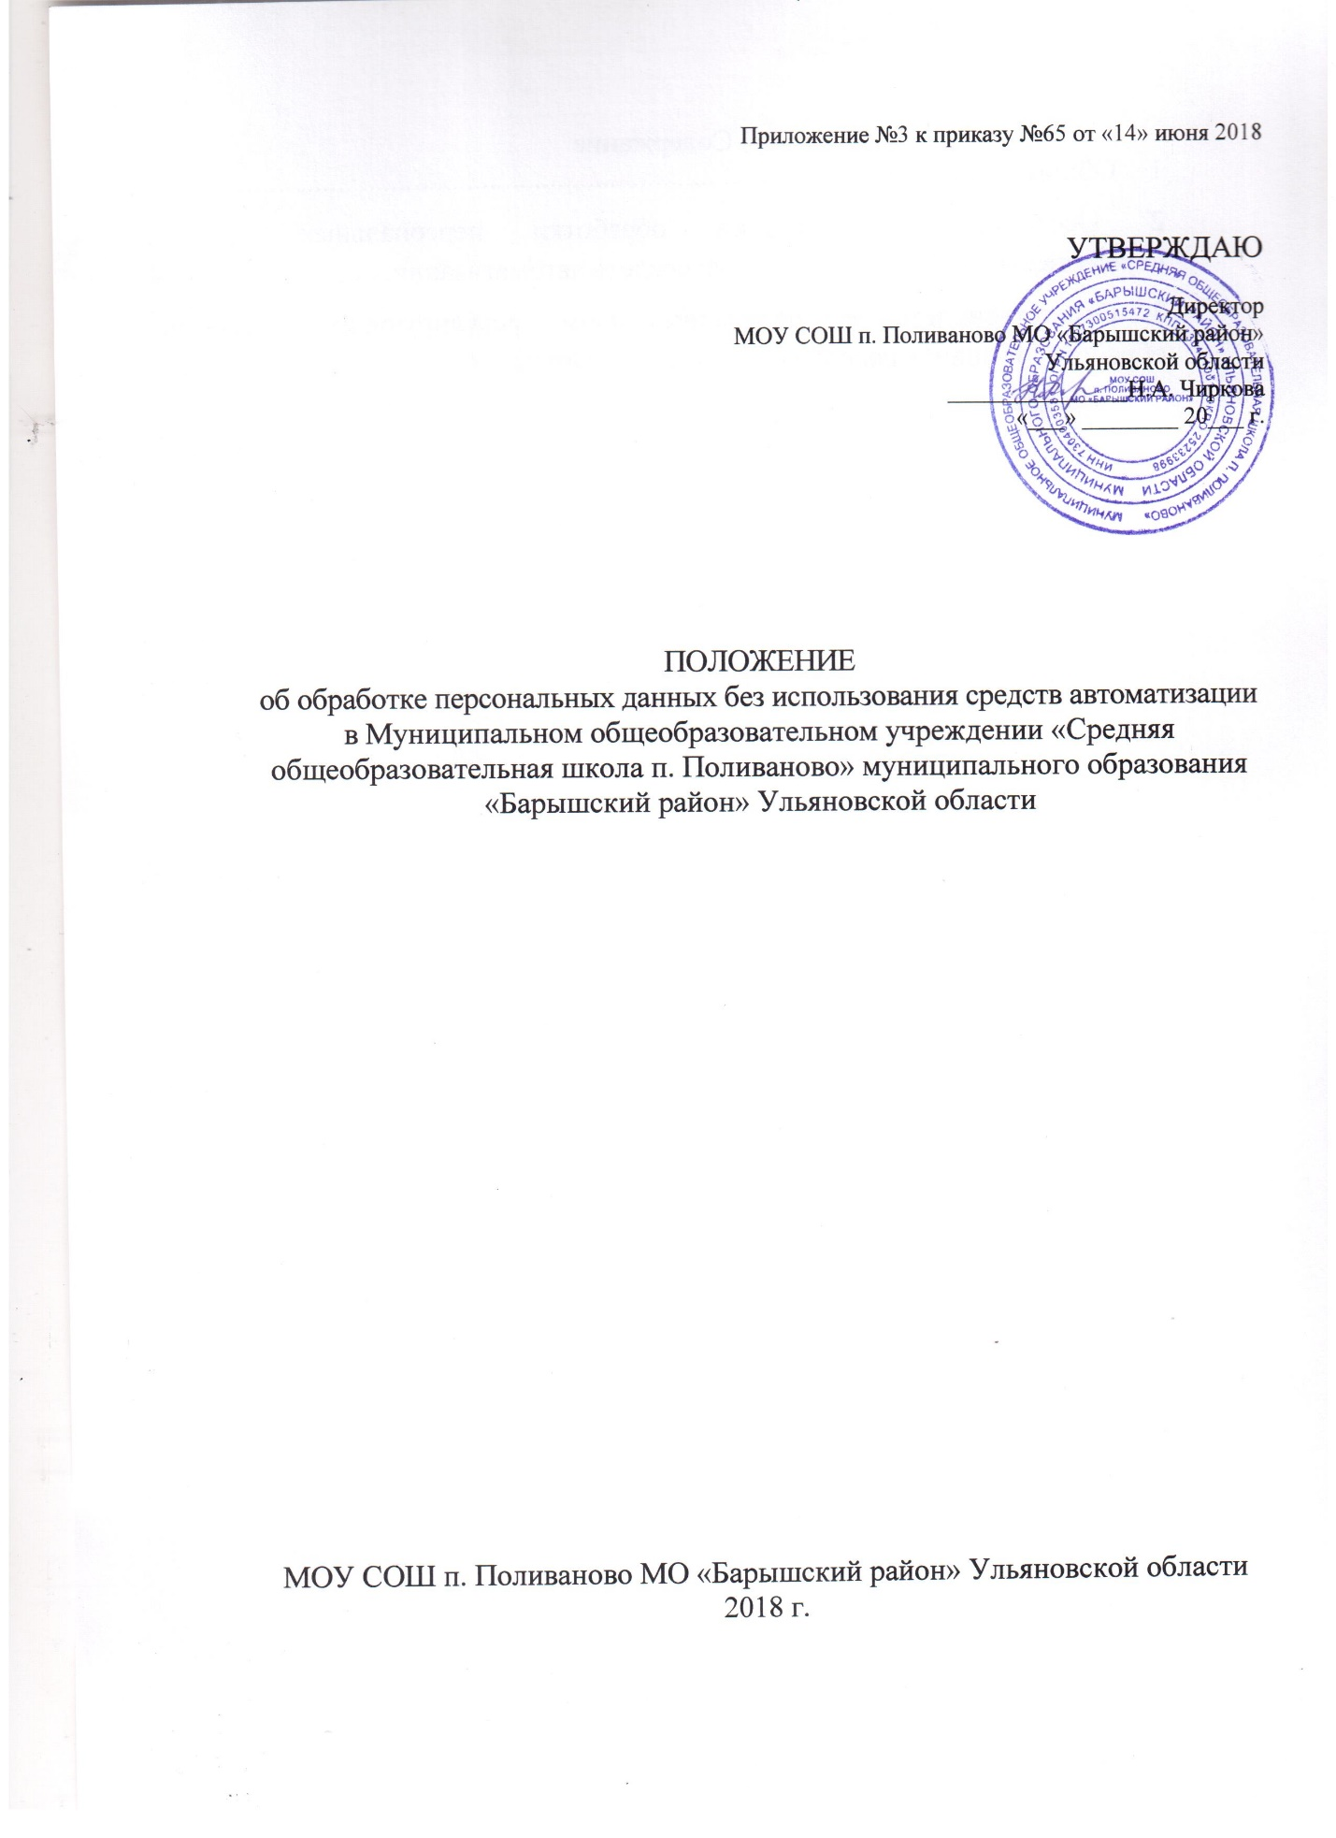
Содержание
1 Общие положения 3
2 Особенности организации обработки персональных данных, осуществляемой без использования средств автоматизации 4
3 Ответственность за нарушение норм, регулирующих получение, обработку и защиту персональных данных субъекта ПДн 4

- Общие положения

  - Настоящее Положение об обработке персональных данных без использования средств автоматизации определяет организацию обработки персональных данных, обрабатываемых в Муниципальном общеобразовательном учреждении «Средняя общеобразовательная школа п. Поливаново» муниципального образования «Барышский район» Ульяновской области (далее - Оператор) без использования средств автоматизации в соответствии с законодательством Российской Федерации.
  - Настоящее Положение разработано в соответствии с:
- Федеральным законом от 27 июля 2006 г. № 152-ФЗ «О персональных данных»;
- Федеральным законом от 27 июля 2006 г. № 149-ФЗ «Об информации, информационных технологиях и о защите информации».
- Постановлением Правительства от 15 сентября 2008 г. № 687 Об утверждении Положения об особенностях обработки персональных данных, осуществляемой без использования средств автоматизации
  - Для целей настоящего Положения используются следующие основные понятия:
- персональные данные (ПДн) – любая информация, относящаяся к прямо или косвенно определённому или определяемому физическому лицу (субъекту персональных данных);
- обработка персональных данных – любое действие (операция) или совокупность действий (операций), совершаемых с использованием средств автоматизации или без использования таких средств с персональными данными, включая сбор, запись, систематизацию, накопление, хранение, уточнение (обновление, изменение), извлечение, использование, передачу (распространение, предоставление, доступ), обезличивание, блокирование, удаление, уничтожение персональных данных;
- распространение персональных данных – действия, направленные на передачу персональных данных определенному кругу лиц (передача персональных данных) или на ознакомление с персональными данными неограниченного круга лиц, в том числе обнародование персональных данных в средствах массовой информации, размещение в информационно-телекоммуникационных сетях или предоставление доступа к персональным данным каким-либо иным способом;
- использование персональных данных – действия с персональными данными, совершаемые работниками Оператора в целях принятия решений или совершения иных действий, порождающих юридические последствия в отношении субъекта персональных данных или других лиц либо иным образом затрагивающих права и свободы субъекта персональных данных или других лиц;
- автоматизированная обработка – обработка данных, выполняемая средствами вычислительной техники;
- блокирование персональных данных – временное прекращение сбора, систематизации, накопления, использования, распространения персональных данных, в том числе их передачи;
- уничтожение персональных данных – действия, в результате которых невозможно восстановить содержание персональных данных в информационной системе персональных данных или в результате которых уничтожаются материальные носители персональных данных;
- обезличивание персональных данных – действия, в результате которых становится невозможно определить принадлежность персональных данных конкретному субъекту персональных данных;
- информационная система персональных данных (ИСПДн) – система, представляющая собой совокупность персональных данных, содержащихся в базе данных, а также информационных технологий и технических средств, позволяющих осуществлять обработку таких персональных данных с использованием средств автоматизации или без использования таких средств;
- защита персональных данных – деятельность уполномоченных лиц по обеспечению с помощью локального регулирования порядка обработки персональных данных и организационно-технических мер обеспечения конфиденциальности информации о конкретном субъекте персональных данных.
  - ПДн, обрабатываемые Оператором, относятся к конфиденциальной информации, порядок работы с которой регламентирован Федеральным законом от 27 июля 2006 г. № 152-ФЗ «О персональных данных» и осуществляется с соблюдением строго определенных правил и условий.

- Особенности организации обработки персональных данных, осуществляемой без использования средств автоматизации

  - Типовые формы Муниципального общеобразовательного учреждения «Средняя общеобразовательная школа п. Поливаново» муниципального образования «Барышский район» Ульяновской области, предполагающие включение в них персональных данных:
- заявление о приеме на работу;
- личная карточка работника (форма Т-2);
- обязательство о неразглашении информации ограниченного доступа;
- Соглашение о конфиденциальности, когда сотрудник подписывает трудовой договор
- согласие на обработку персональных данных;
- трудовой договор;
- договор гражданско-правового характера.
  - Лица, осуществляющие обработку персональных данных без использования средств автоматизации (в том числе сотрудники Оператора или лица, осуществляющие такую обработку по договору с Оператором), должны быть проинформированы о факте обработки ими персональных данных, обработка которых осуществляется в Муниципальном общеобразовательном учреждении «Средняя общеобразовательная школа п. Поливаново» муниципального образования «Барышский район» Ульяновской области без использования средств автоматизации, категориях обрабатываемых персональных данных, а также об особенностях и правилах осуществления такой обработки, установленных нормативными правовыми актами федеральных органов исполнительной власти, органов исполнительной власти субъектов Российской Федерации, а также локальными правовыми актами Муниципального общеобразовательного учреждения «Средняя общеобразовательная школа п. Поливаново» муниципального образования «Барышский район» Ульяновской области.
  - Ведение журналов (журналов регистрации, журналов посещений), содержащих персональные данные, необходимых для однократного пропуска субъекта персональных данных в помещения Оператора или в иных аналогичных целях возможно на усмотрение Оператора. В случае ведения таких журналов ответственность за их содержание возлагается на сотрудников охраны и вахтеров. Сроки хранения и порядок уничтожения таких журналов должны соответствовать законодательству РФ.
  - Обработка персональных данных, осуществляемая без использования средств автоматизации, должна осуществляться таким образом, чтобы в отношении каждой категории персональных данных можно было определить места хранения персональных данных (материальных носителей) и установить перечень лиц, осуществляющих обработку персональных данных либо имеющих к ним доступ.
  - Оператор обеспечивает раздельное хранение персональных данных (материальных носителей), обработка которых осуществляется в различных целях.

- Ответственность за нарушение норм, регулирующих получение, обработку и защиту персональных данных субъекта ПДн

  - Лица, виновные в нарушении требований федеральных законов РФ, несут предусмотренную законодательством РФ ответственность.
  - Моральный вред, причиненный субъекту ПДн вследствие нарушения его прав, нарушения правил обработки ПДн, установленных федеральными законами, а также нарушения требований к защите ПДн подлежит возмещению в соответствии с законодательством Российской Федерации. Возмещение морального вреда осуществляется независимо от возмещения имущественного вреда и понесенных субъектом ПДн убытков.

Лист ознакомления
с Положением об обработке персональных данных без использования средств автоматизации в Муниципальном общеобразовательном учреждении «Средняя общеобразовательная школа п. Поливаново» муниципального образования «Барышский район» Ульяновской области

Ф.И.О | Должность | Подпись | Дата

